Gewinner des Internorm-Architekturwettbewerbs 2023 gekürt
Expertenjury zeichnete international herausragende Architekturprojekte im Privat- und Objektbau aus

Europas führende Fenstermarke prämierte bereits zum siebten Mal herausragende internationale Architekturlösungen. Der Internorm-Architekturwettbewerb verzeichnete auch heuer wieder zahlreiche Einreichungen in den Kategorien Objekt- und Privatbau. Die aus hochrangigen Expert:innen zusammengestellte Jury kürte im Objektbau das Innsbrucker Wohn- und Geschäftsbauprojekt „Duett Pradl“ der WORK SPACE-Architekt:innen und im Privatbau das Projekt „Black House“ von Ing.arch. Jana Ralbovská zu den Siegern. Der Anerkennungspreis ging an CAN Architects aus Ungarn für eine offen gestaltete Schule im Einklang mit der Natur.
„Ich freue mich, dass wir auch beim siebten Architekturwettbewerb von Internorm eine große Anzahl von hochwertigen Einreichungen verzeichnen konnten. Die Projekte aus ganz Europa zeigen beeindruckend die gestalterischen Möglichkeiten durch gekonnten Einsatz von Fenstern und Türen. Das Ergebnis sind lichtdurchflutete, kreative und energieeffiziente Gebäude“, zeigt sich Anette Klinger, Miteigentümerin von Internorm, begeistert über die große Resonanz.
Der mit 2.000 Euro Preisgeld dotierte Hauptpreis im Objektbau geht an das in Innsbruck ansässige Architekturbüro WORK SPACE. Ihr neu erbautes Wohn- und Geschäftsbauprojekt „Duett Pradl“ überzeugte die Jury vor allem durch eine stimmige und offen gestaltete Komposition der verschiedenen Baukörper. Der Hauptpreis in der Kategorie Privatbau – ebenfalls mit 2.000 Euro dotiert – geht an die Architektin Jana Ralbovská aus der Slowakei für ihr Projekt „Black House“. Das neugebaute Einfamilienhaus punktete mit beeindruckenden Innen- und Außenräumen und ist bis ins kleinste Detail durchdacht.
-----------

Europas Fenstermarke Nr. 1
Internorm ist die größte Fenstermarke Europas und Arbeitgeber für 2.114 Mitarbeiter:innen (vollzeitäquivalent). Mehr als 28 Millionen Fenstereinheiten und Türen – zu „100 % made in Austria“ – haben die drei Produktionswerke Traun, Sarleinsbach und Lannach bisher verlassen. Zudem wurden bereits über 850.000 Sanierungen erfolgreich abgewickelt. Von der Geburtsstunde des Kunststoff-Fensters bis zu den heutigen High-Tech- und High-Design-Innovationen setzt Internorm europaweit Maßstäbe. Gemeinsam mit rund 1.300 Vertriebspartnern in 21 Ländern baut das Unternehmen seine führende Marktposition in Europa weiter aus. Zur Produktpalette gehören neben den Fenster- und Türsystemen auch Sonnen- und Insektenschutz.
Bildmaterial:
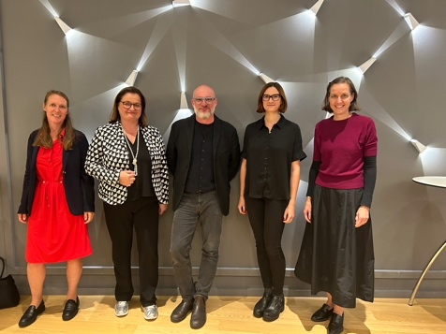 | Abb.1 Die Expertenjury  Die Fachjury des diesjährigen Internorm-Architekturwettbewerbs (v. l. n. r.): Arch. DI Catharina Fineder, Mag. Anette Klinger, DI Christoph Mörkl, Chiara Desbordes, M. Arch, Arch. DI Verena Mörkl.  (auf dem Bild fehlt: Arch. MMag. arch et art Anna Moser ZT)  Fotocredit: Internorm
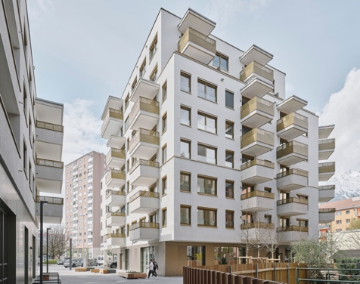 | Abb.2 Gewinner Objektbereich  Das in Innsbruck ansässige Architekturbüro WORK SPACE Architekten ZT GmbH erhielt den Hauptpreis im Objektbau für ihr Wohn- und Geschäftsbauprojekt „Duett Pradl“.  Fotocredit: David Schreyer
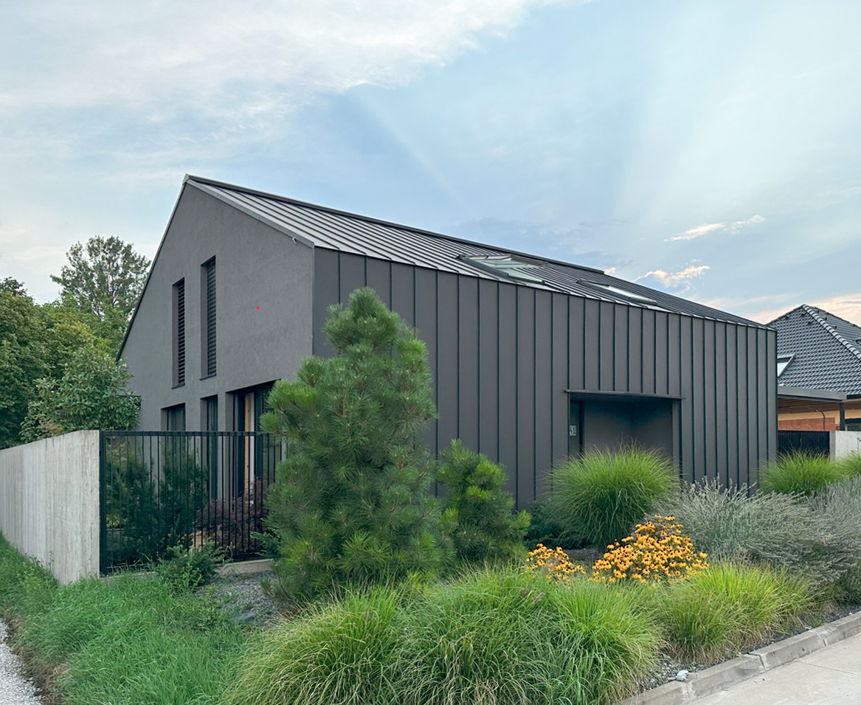 | Abb.3 Gewinner Privatbereich  Der Hauptpreis in der Kategorie Privatbau geht an die Architektin Jana Ralbovská aus der Slowakei für ihr Projekt „Black House“.  Fotocredit: DAKO Slovakia
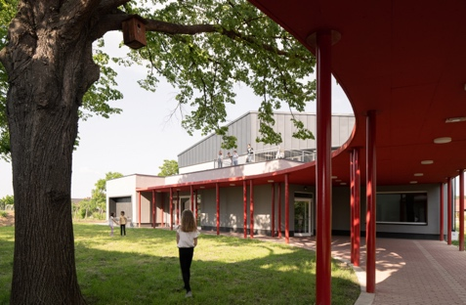 | Abb. 4 Gewinner Anerkennungspreis  Der diesjährige Anerkennungspreis geht an CAN Architects für die einzigartige Neugestaltung der „Naša Škola“ in Ungarn.  Fotocredit: Alex Shoots Buildings

Pressekontakt:
Internorm International GmbH  Mag. Christian Klinger, BSc  Miteigentümer und Unternehmenssprecher  Ganglgutstraße 131  4050 Traun  Tel.: +43 7229 770-0  christian.klinger@internorm.com | plenos – Agentur für Kommunikation  Jonas Loewe, MSc  Managing Director  Siezenheimer Straße 39a  5020 Salzburg  Tel.: +43 676 83786229  jonas.loewe@plenos.at

